NIEUWSBRIEF – MHC ALMELO – nummer 2 2024
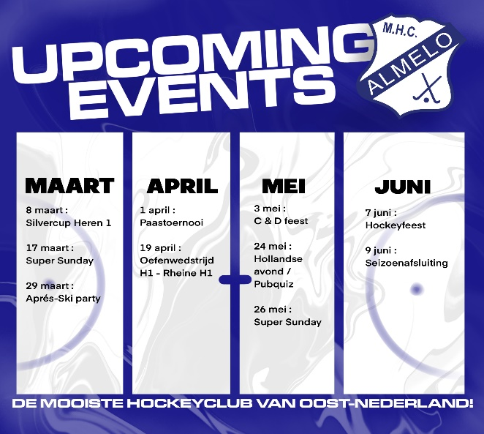
Helaas is deze nieuwsbrief er één met een lach en een traan. We hebben afscheid moeten nemen van een actief clublid.
Komende weken is het meivakantie en daarom zullen er geen trainingen plaatsvinden tot en met
10 mei. Ook Pinkstermaandag zijn er geen trainingen.
- In memoriam
- Hockeyclinic 1 mei
- Lentekamp jeugd O-8 t/m O-16
- Ledenactie Bounce Valley Enschede
- Enquête stagiaire Gijs Spaling
- ALV woensdag 10 april
- Ice packs

- In memoriam
Op 16 april 2024 is ons clublid Arjen Bakker onverwacht overleden. “Geniet van het leven”
Arjan was jarenlang actief als keeper en een zeer gewaardeerd lid binnen ons club. Arjan is als keeper onderdeel geweest van Heren45 en speelde afgelopen seizoen bij Heren30. Hij is slechts 63 jaar geworden. Wij zullen hem blijven herinneren binnen ons club.
Ons medeleven gaat uit naar zijn vrouw Anita, kinderen en kleinkinderen. Wij wensen hen veel sterkte toe met dit grote verlies.
- Hockeyclinic 1 mei
Op 1 mei organiseert Dames 1 een clinic voor niet-hockeyleden. Deze clinic is van 10:00 tot 12:00 uur, voor de jeugd van 8 t/m 14 jaar.
Dus trommel je niet hockeyende kinderen, kleinkinderen, buurkinderen, klasgenootjes en vriendjes en vriendinnetjes op.
Op deze manier kunnen ze kennis maken met hockey en het gezellig hebben met andere jongeren.
Aanmelden kunnen ze via de site van ActiefAlmelo:
8 t/m 12 jaar: Hockeyclinic Actief Almelo
13 en 14 jaar: Hockeyclinic Actief Almelo

- Lentekamp jeugd O-8 t/m O-16
Dames 1 organiseert een clinic voor de jeugd O-8 t/m O-16 op 1 mei vanaf 12:00 uur tot en met
2 mei 16:00 uur, inclusief eten en overnachting.
De kosten van deze clinic zijn € 60,00 per persoon.
Dus komende meivakantie nog geen plannen? Dan is dit je kans, geef je snel op via:
lentekampdames1@gmail.com met je naam en team.
Dames 1 heeft er super veel zin in. Dan zien ze jullie daar!! 💙👋🏼
- Ledenactie Bounch Valley Enschede
We hebben een te gekke actie voor onze leden! Want niet alleen bij ons kun je natuurlijk lekker sporten en lol maken met teamgenoten en vrienden… maar dat kan ook bij het grootste luchtkussenpark van Nederland.
Deze te gekke attractie in Enschede is juist te gek voor kinderen vanaf de middenbouw, maar ook voor oudere leden zoals tieners, twintigers en zelfs ouders (je kunt perfect je kind uitdagen op het luchtkussen 😉).
Jij krijgt in de actieperiode het TWEEDE UUR GRATIS bij Bounce Valley Enschede als jij in onze prachtige club/verenigingskleding gaat jumpen! Je leest er alles over op www.bouncevalley.nl/clubs. Het mag overigens in zowel wedstrijd- als trainingskleding, zolang het maar herkenbaar is dat je van de club bent.
Scoor nu het TWEEDE UUR GRATIS bij luchtkussenpark Bounce Valley Enschede als jij in je club- of verenigingskleding (wedstrijd- of trainingskleding mag allemaal, als het maar herkenbaar is) komt jumpen!
Obstacle Run, Wipe Out, Extreme Slides of Ninja Run; bijna 1.000 vierkante meter luchtkussen ligt klaar voor onze leden om extra voordelig te ontdekken. Bounce Valley Enschede is te gek voor alle leeftijden, want zelfs als volwassene kun je het opnemen tegen je kinderen of teamgenoten. Dus ook jullie, ja… senioren, we hebben het tegen jullie, kunnen je heerlijk uitleven in Bounce Valley.
Alle informatie staat op https://bouncevalley.nl/clubs/
De actie loopt tot en met 31 augustus
- Enquête stagiaire Gijs Spaling
Gijs Spaling ondersteund ons vanuit het Sportbedrijf Almelo en doet onderzoek naar ledewerving en ledenbinding binnen ons club.
Gijs is 18 jaar oud en woont in Enschede. Op dit moment zit hij in het tweede jaar van de opleiding sportkunde aan het Windesheim in Zwolle. Voor deze opleiding loopt hij stage bij het Sportbedrijf Almelo. Daar is hij bezig met een opdracht voor MHC Almelo. Deze opdracht heeft te maken met ledenbehoud en ledenwerving.
Hiernaast vind je een QR-code. Wil je deze QR-code scannen en Gijs helpen om de vragen te beantwoorden. Daarmee help je MHC Almelo met je eigen ideeën verder!
- Open je camera - Scan de QR code - Vul de vragen in - Klik op versturen
Of via de link: Enquête

- ALV woensdag 15 mei
Noteer het alvast in je agenda, op woensdag 15 mei om 20:00, inloop vanaf 19:30 staat er weer een Algemene Leden Vergadering gepland. We hopen op jullie komst!
- Ice packs
Lever je Ice packs bij ons in. Je kent ze vast wel vanuit de Hello Fresh of andere maaltijdboxen of werk je in de zorg en kun je ze vanuit daar meenemen. Nou denk dan aan ons en gooi ze niet weg, wij kunnen ze goed gebruiken. Dan kunnen wij ze weer inzetten bij sportblessures.
Met sportieve groet,
Bestuur MHC Almelo

